Utorak, 1. veljače 2022.
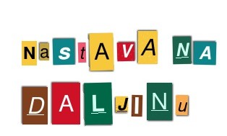
Dobro jutro!
Danas ćete malo računati s jedinicama za novac. Jedinice za novac smo već prije upoznali: kune i lipe.
MATEMATIKA- Jedinice za novac
Otvori poveznicu i u e-učionici pogledaj prezentaciju i poslušaj o kuni. Nakon toga riješi karticu primijeni znanje.
https://www.e-sfera.hr/dodatni-digitalni-sadrzaji/5433d5af-b824-44df-800b-6b346c080900/
Riješi ZNAM u udžbeniku.
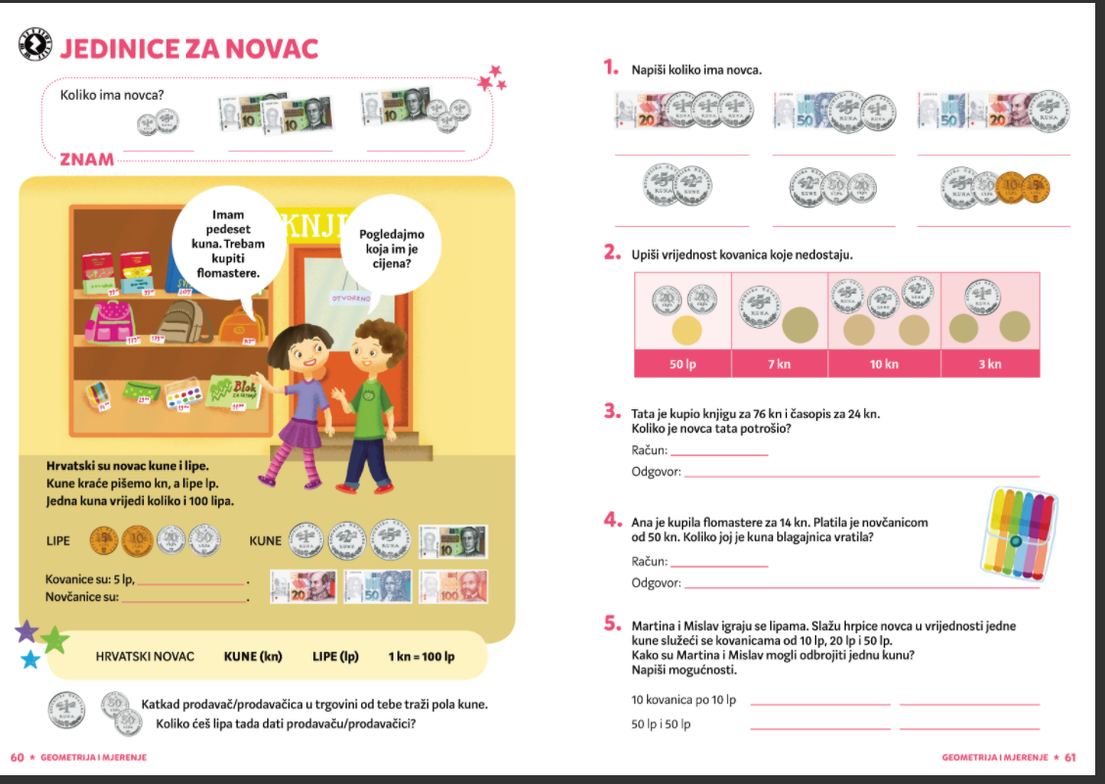
Pročitaj!
Lipa je sveto slavensko drvo čija je simbolika sadržana u legendama, pričama i pisanoj povijesti sve do danas. To je medonosna ljekovita biljka od čijih se cvjetova spravlja čaj, jedan od najstarijih napitaka za očuvanje zdravlja i liječenje. Lipovina je posebno cijenjeno drvo u stolarstvu i tokarstvu. Lipa je autohtona vrsta hrvatskih šuma rasprostranjena u svim dijelovima Hrvatske. Snažno je i visoko drvo koje doseže starost od nekoliko stotina godina.

Riješi zadatke u udžbeniku.
HRVATSKI JEZIK – radijska emisija Punoglavci
Razmisli! Što je zajedničko radiju, televiziji i internetu? Otvori udžbenik Pčelica 2 (1. dio) na str.114,115. i pročitaj 1. zadatak, a zatim na poveznici poslušaj radijsku emisiju Punoglavci.

https://www.e-sfera.hr/dodatni-digitalni-sadrzaji/743bf6e7-719b-4e55-a2e9-59dd77171ee5/

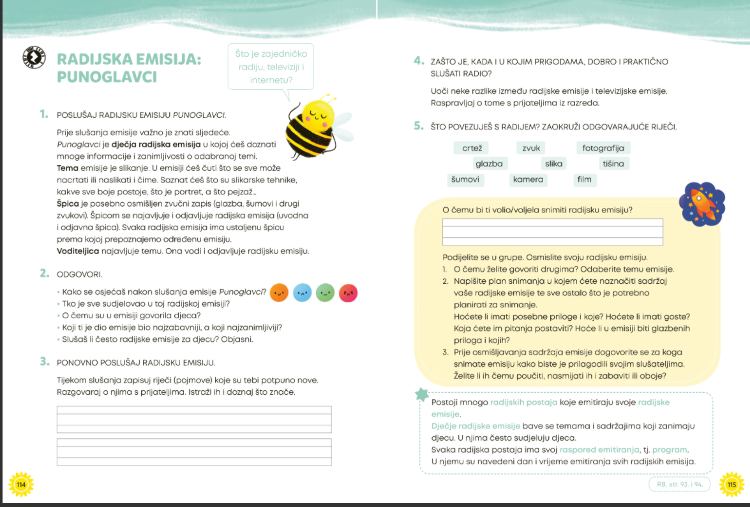

Razmisli!
Kako se zove radijska emisija koju si slušao? Kome je ona namijenjena?
Tko je sve sudjelovao u ovoj radijskoj emisiji? Što si iz nje doznao?
Koje se slikarske tehnike spominju u ovoj radijskoj emisiji? Koje slikarske tehnike ne vole roditelji i tete u vrtiću? Što misliš zašto? Kojim smo slikarskim tehnikama mi radili u školi?
Koji se poznati slikar spominje u ovoj radijskoj emisiji?

Pročitaj tekst u udžbeniku i riješi zadano.
Riješi 93. i 94. str. u radnoj bilježnici (1.dio).

TZK prati vježbe Škole na trećem (HRT3 u 9 h).

Pozdrav od učiteljice!



